2012年广东专插本考试第三期基础班课程表（11月10日调整）
日期（2011年） | 课 程 | 时 间 | 上课地点
10月15日 | 政治理论 | 上午9：00-12：00；下午14：00-17：00 | 桃李园一楼顺德厅
10月16日 | 管理学 | 上午9：00-12：00；下午13：30-16：30 | 桃李园一楼顺德厅
10月16日 | 高等数学 | 上午9：00-12：00；下午13：30-16：30 | 文科楼509
10月16日 | 大学语文 | 上午9：00-12：00；下午13：30-16：30 | 桃李园二楼培训室
10月22日 | 英 语 | 上午9：00-12：00；下午13：30-16：30 | 桃李园一楼顺德厅
10月23日 | 管理学 | 上午9：00-12：00；下午13：30-16：30 | 桃李园二楼南海厅
10月23日 | 大学语文 | 上午9：00-12：00；下午13：30-17：00 | 桃李园二楼培训室
10月29日 | 政治理论 | 上午9：00-12：00 | 桃李园一楼顺德厅
10月29日 | 英 语 | 下午14：00-17：00 | 桃李园一楼顺德厅
10月30日 | 管理学 | 上午9：00-12：00；下午13：30-16：30 | 桃李园一楼顺德厅
10月30日 | 高等数学 | 下午15：30-17：30 | 桃李园二楼培训室
10月30日 | 大学语文 | 上午8：45-11：45；下午12：45-15：15 | 桃李园二楼培训室
11月5日 | 管理学 | 上午9：00-12：00 | 桃李园一楼中山厅
11月5日 | 高等数学 | 上午9：00-12：00；下午13：30-17：00 | 桃李园二楼培训室
11月5日 | 大学语文 | 下午13：30-16：30 | 桃李园一楼中山厅
11月6日 | 高等数学 | 上午9：00-12：00；下午13：30-17：00 | 桃李园二楼培训室
11月12日 | 英 语 | 上午9：00-12：00；下午13：30-16：30 | 桃李园二楼南海厅
11月13日 | 政治理论 | 上午9：00-12：00；下午14：00-17：00 | 桃李园二楼南海厅
11月19日 | 英 语 | 上午9：00-12：00；下午13：30-16：30 | 桃李园二楼南海厅
11月20日 | 政治理论 | 上午9：00-12：00；下午14：00-17：00 | 桃李园二楼南海厅
注：保障班（见背面）加课时的课的时间从11月26日开始，大学语文的未定，报了基础班的可以加300元/科继续上保障班的课，也可以单报这一时段的课程。
课表如有调整，另行通知，请留意网站：www.gzzkgk.com公布。民法、艺术概论、教育理论12月31日至1月2日开课。
报名地址：广州市天河区(石牌)华南师范大学校内高校教师新村D座2楼203办公室（请认准报名地址，以免误报，办公室位于华师校内最高的大楼内，30多层，红色外墙）
电 话：020-85215936 020-88282667(陈老师，24小时热线)
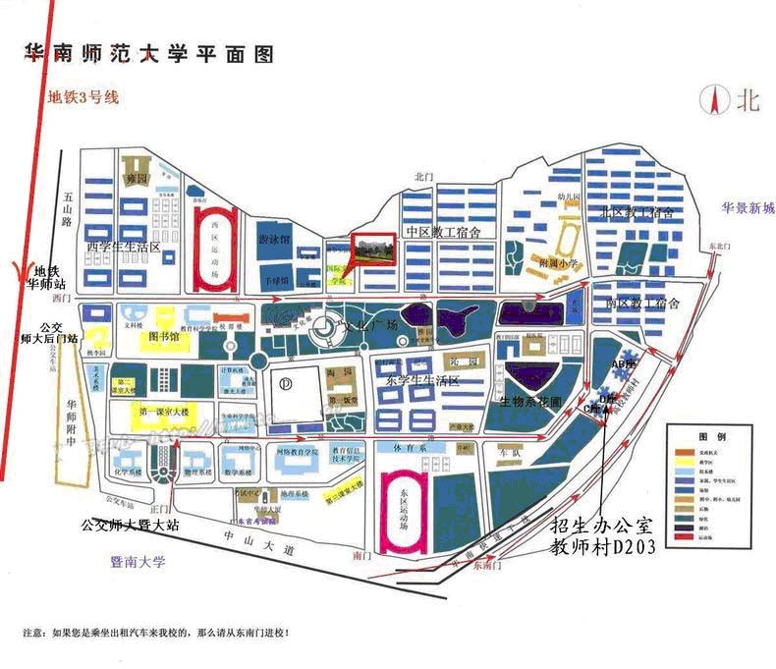
2012年广东专插本考试第三期保障班课程表（11月10日调整）
日期（2011年） | 课 程 | 时 间 | 上课地点
10月15日 | 政治理论 | 上午9：00-12：00；下午14：00-17：00 | 桃李园一楼顺德厅
10月16日 | 管理学 | 上午9：00-12：00；下午13：30-16：30 | 桃李园一楼顺德厅
10月16日 | 高等数学 | 上午9：00-12：00；下午13：30-16：30 | 文科楼509
10月16日 | 大学语文 | 上午9：00-12：00；下午13：30-16：30 | 桃李园二楼培训室
10月22日 | 英 语 | 上午9：00-12：00；下午13：30-16：30 | 桃李园一楼顺德厅
10月23日 | 管理学 | 上午9：00-12：00；下午13：30-16：30 | 桃李园二楼南海厅
10月23日 | 大学语文 | 上午9：00-12：00；下午13：30-17：00 | 桃李园二楼培训室
10月29日 | 政治理论 | 上午9：00-12：00 | 桃李园一楼顺德厅
10月29日 | 英 语 | 下午14：00-17：00 | 桃李园一楼顺德厅
10月30日 | 管理学 | 上午9：00-12：00；下午13：30-16：30 | 桃李园一楼顺德厅
10月30日 | 高等数学 | 下午15：30-17：30 | 桃李园二楼培训室
10月30日 | 大学语文 | 上午8：45-11：45；下午12：45-15：15 | 桃李园二楼培训室
11月5日 | 管理学 | 上午9：00-12：00 | 桃李园一楼中山厅
11月5日 | 高等数学 | 上午9：00-12：00；下午13：30-17：00 | 桃李园二楼培训室
11月5日 | 大学语文 | 下午13：30-16：30 | 桃李园一楼中山厅
11月6日 | 高等数学 | 上午9：00-12：00；下午13：30-17：00 | 桃李园二楼培训室
11月12日 | 英 语 | 上午9：00-12：00；下午13：30-16：30 | 桃李园二楼南海厅
11月13日 | 政治理论 | 上午9：00-12：00；下午14：00-17：00 | 桃李园二楼南海厅
11月19日 | 英 语 | 上午9：00-12：00；下午13：30-16：30 | 桃李园二楼南海厅
11月20日 | 政治理论 | 上午9：00-12：00；下午14：00-17：00 | 桃李园二楼南海厅
11月26日 | 政治理论 | 上午9：00-12：30；下午14：00-17：30 | 桃李园二楼培训室
11月27日 | 管理学 | 上午9：00-12：30；下午14：00-17：30 | 桃李园二楼培训室
12月3日 | 政治理论 | 上午9：00-12：30；下午14：00-17：30 | 桃李园二楼培训室
12月4日 | 管理学 | 上午9：00-12：30；下午14：00-17：30 | 桃李园二楼培训室
12月10日 | 英 语 | 上午9：00-12：30；下午14：00-17：30 | 桃李园二楼培训室
12月11日 | 高等数学 | 上午9：00-12：30；下午14：00-17：30 | 桃李园二楼培训室
12月18日 | 英 语 | 上午9：00-12：30；下午14：00-17：30 | 桃李园二楼培训室
12月24日 | 高等数学 | 上午9：00-12：30；下午14：00-17：30 | 桃李园二楼培训室
注：保障班加课时的课的时间从11月26日开始，大学语文的未定，报了基础班的可以加300元/科继续上保障班的课，也可以单报这一时段的课程。
课表如有调整，另行通知，请留意网站：www.gzzkgk.com公布。民法、艺术概论、教育理论12月31日至1月2日开课。
报名地址：广州市天河区(石牌)华南师范大学校内高校教师新村D座2楼203办公室（请认准报名地址，以免误报，办公室位于华师校内最高的大楼内，30多层，红色外墙）
电 话：020-85215936 020-88282667(陈老师，24小时热线)

